2. Зоны Френеля. Существенная зона распространения радиоволны
Достаточно очевидно, что перенос энергии электромагнитной волны из точки излучения в точку приёма происходит не по прямой линии, соединяющей эти точки, а в некоторой области пространства вокруг этой линии. При построении реальных радиолиний представляет интерес ответ на вопрос, какая область пространства с излученной радиоволной существенно определяет величину поля в точке приёма.

2.1. Цель работы
Целью работы является изучение распространения радиоволн и определение области пространства, в которой преимущественно происходит передача энергии радиоволны. Исследование производится с помощью виртуальной лабораторной установки.

2.2. Краткие теоретические сведения
Вопрос о форме области пространства, в которой преимущественно происходит передача энергии радиоволны, рассмотрим на основе принципа Гюйгенса и понятия о зонах Френеля.
Пусть в точке А (рис. 22) расположен излучатель электромагнитного поля и требуется определить напряжённость электрического поля в точке В. Вокруг излучателя мысленно проведена произвольная замкнутая поверхность S. Согласно принципу Гюйгенса каждый элементарный участок AS на поверхности S можно считать источником вторичных сферических волн. Поле в точке В определяется путем векторного суммирования полей вторичных источников по всей поверхности S.
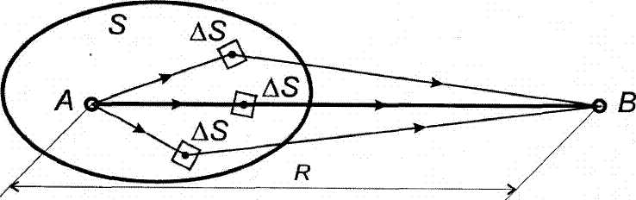

Рис. 22. К определению принципа Гюйгенса-Френеля

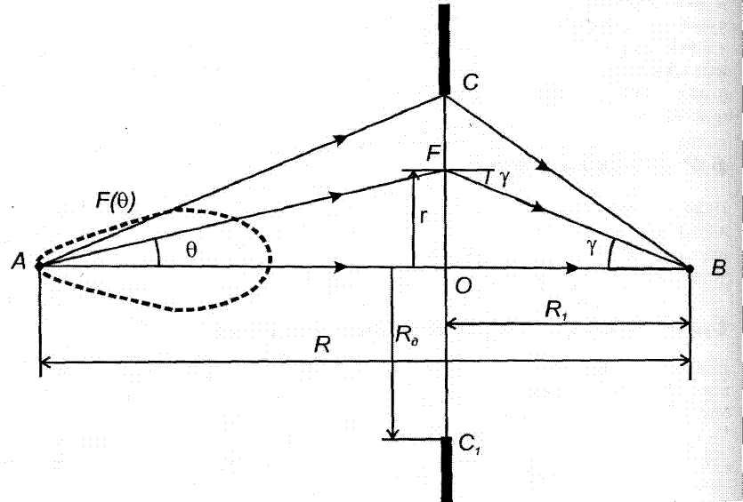

Рис. 23. Круглое отверстие в бесконечном экране

Процесс формирования поля в точке В рассмотрим для случая дифракции радиоволны на круглом отверстии в бесконечном экране. Пусть точка излучения А и точка приёма В расположены на расстоянии R друг от друга. На расстоянии R₁ от точки В помещён перпендикулярно АВ плоский металлический экран бесконечных размеров (рис. 23). Излучатель, помещённый в точку А, имеет диаграмму направленности F(θ).
Замкнутая вокруг точки А поверхность S образована этим экраном и бесконечно удаленной полусферой, опирающейся на экран. При удалении от точки излучения напряжённость электрического поля убывает пропорционально расстоянию. Это значит, что вторичные источники на бесконечно удаленной полусфере не влияют на формирование поля в точке В. Существенное влияние будут оказывать источники, лежащие вблизи точки пересечения О прямой АВ с плоскостью экрана.
Если в экране нет отверстия, то из-за его бесконечности и непрозрачности для волн поле в точке В будет равно нулю. Если в экране сделать небольшое круглое отверстие площадью ΔS с центром в точке О, то за счёт излучения с его поверхности в точке В появится напряжённость поля ΔЕ₁ Увеличим площадь отверстия до 2ΔS.

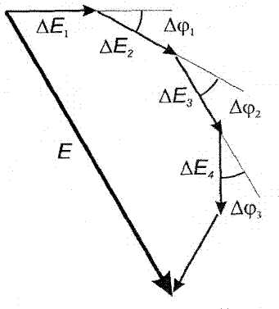

Рис. 24. Векторное суммирование полей участков отверстия

Тогда излучение с дополнительной кольцевой поверхности даст в точке В дополнительную составляющую напряжённости поля с амплитудой ΔЕ₂. За счёт большего пути составляющая поля ΔЕ₂ отстаёт по фазе от ΔЕ₁ на Δϕ₁, (рис. 24). Увеличим площадь отверстия до 3ΔS. Тогда в точке В появится дополнительная составляющая напряжённости поля с амплитудой ΔЕ₃. Она отстает по фазе от ΔЕ₂ на Δϕ₂ и т. д. В итоге получаем векторную диаграмму (рис. 24), концы которой замыкаются результирующим вектором напряженности поля Е в точке В. При достаточно малых приращениях площади отверстия линия векторной диаграммы будет плавной.
Для определения напряжённости поля в точке В воспользуемся принципом Гюйгенса-Френеля. Вторичные источники, расположенные в отверстии на радиусе r, имеют комплексную амплитуду, которая определяется диаграммой направленности излучателя и расстоянием AF от излучателя до отверстия (рис. 23).

(8)
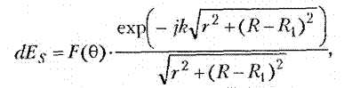

Эти вторичные источники, расположенные на кольце dS, создают в точке В поле

(9)
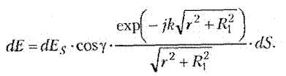

Дробь в выражении (9) представляет сферическую волну, приходящую в точку В по пути FB. Из рис. 23 видим, что
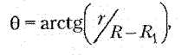

(10)

(11)
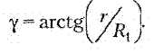

Суммарное поле в точке В получаем интегрированием по кольцам равной площади радиуса r, изменяющегося от 0 до радиуса отверстия R_{д}:

(12)
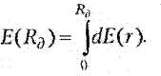

При увеличении площади отверстия сначала напряжённость поля в точке В увеличивается. При некотором радиусе отверстия R_{д} за счёт увеличения путей AF и FB поле вторичных источников, расположенных на периферии отверстия у экрана, будет в противофазе с полем от центра отверстия (рис. 25а). Амплитуда поля достигнет максимума. Это произойдет при разности путей в половину длины волны, AFB-AB = λ / 2. Отверстие при выполнении этого условия называется первой зоной Френеля. При дальнейшем увеличении отверстия амплитуда поля будет уменьшаться из-за противофазности полей, создаваемых новыми кольцевыми вторичными источниками. Амплитуда поля достигнет минимума при AFB-AB = λ. Это отверстие соответствует второй зоне Френеля (рис. 25б). При дальнейшем увеличении отверстия амплитуда поля начинает увеличиваться и достигает нового максимума при AFB-AB = 3⋅λ / 2. Это будет третья зона Френеля (рис. 25в).

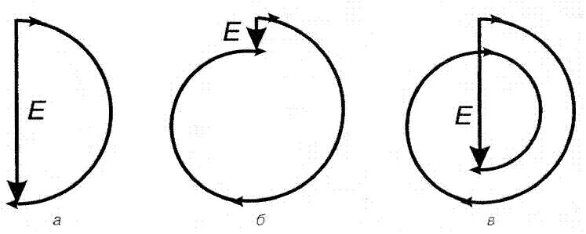

Рис. 25. Векторные диаграммы при различных диаметрах отверстия

Если и дальше увеличивать отверстие, то векторная диаграмма отобразит закручивающуюся спираль. Амплитуда поля в точке В принимает экстремальные значения при выполнении условия

AFB-AB = n⋅λ/2, (13)

причём максимумы будут при п нечётном, а минимумы - при п чётном.
Обозначив радиус п -ой зоны Френеля через р_{ш} перепишем условие (13) в виде

(14)
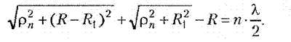

При обычно выполняющихся условиях R » λ и R₁ » λ из (14) получаем приближенное выражение для радиусов зон Френеля;

(15)
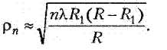

Первая зона Френеля - круг, а остальные - кольца. Причём площади всех зон, Френеля одинаковы:

(16)
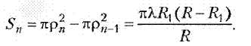

Изобразим график зависимости отношения напряжённости поля Е к напряжённости поля при отсутствии экрана Е₀ от площади отверстия S, отнесённой к площади первой зоны Френеля S₁ (рис. 26).
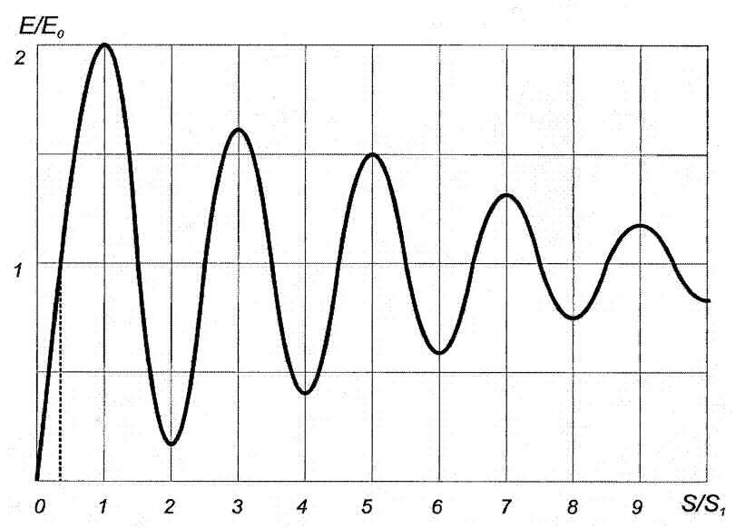
Рис. 2. Зависимость относительной амплитуды поля от площади отверстия

Эта зависимость носит осциллирующий характер, причем амплитуда осцилляции убывает с увеличением отверстия. Для зон с большими номерами поля в точке В близки по амплитуде и противофазны, поэтому они взаимно компенсируются. Результирующее суммарное поле при отсутствии экрана Е₀ в основном определяется первой зоной и несколькими прилегающими к ней зонами. Амплитуда этого поля близка к половине амплитуды поля, формируемого первой зоной Френеля.
На практике полагают, что первая зона Френеля является существенной зоной на плоскости экрана. При смещении экрана вдоль осевой линии АВ радиус первой зоны изменяется. Он будет максимален в середине трассы и уменьшается к ее началу и концу. Так как разница расстояний AFB-AB постоянна и равна половине длины волны, то радиус первой зоны Френеля прочертит эллипс с фокусами в точках А и В. Минимальной зоной называют отверстие экрана, при котором Е/Е₀ = 1, то есть достигается амплитуда, равная напряжённости поля при отсутствии экрана. Её граница образует более вытянутый эллипс с фокусами в тех же точках. Если эти эллипсы заставить вращаться вокруг оси АВ, то образуются эллипсоиды вращения (рис. 27). Эти эллипсоиды ограничивают соответственно существенную и минимальную области пространства распространения радиоволны.
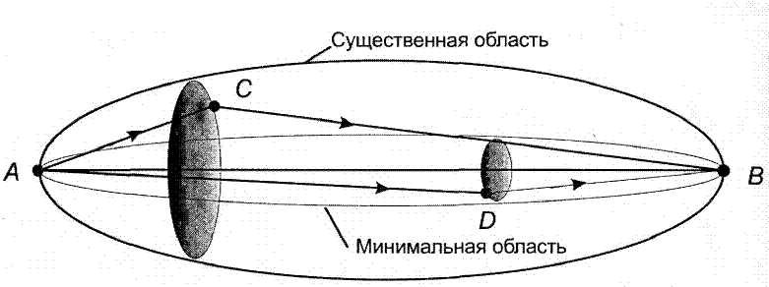

Рис. 27. Существенная и минимальная области пространства при распространении радиоволны

Изложенное выше позволяет утверждать, что распространение радиоволны из точки передачи в точку приёма происходит в некоторой области пространства, имеющей форму эллипсоида вращения с фокусами в этих точках. Если существенная или хотя бы минимальная зоны не содержат неоднородностей: атмосферных образований, поверхности Земли с расположенными на ней строениями, растительностью и т. п., - то при расчётах радиолинии можно полагать, что радиоволна распространяется в свободном пространстве.
Отметим также, что влияние диаграммы направленности излучателя F(θ) проявляется лишь при достаточно узких диаграммах. В реальных конструкциях антенн такие диаграммы получают лишь при работе в дециметровом и более высокочастотных диапазонах.

2.5. Контрольные вопросы

1. Что такое существенная область пространства при распространении радиоволны?
2. Что такое минимальная область пространства при распространении радиоволны?
3. Какую форму имеет существенная область пространства при распространении радиоволны?
4. Как радиус существенной области пространства меняется вдоль трассы?
5. Почему зависимость амплитуды поля в точке приёма от радиуса отверстия в диафрагме носит осциллирующий характер?
Когда на радиотрассе существует прямая видимость?
Когда на радиотрассе можно не учитывать препятствия и говорить о передаче радиоволны в свободном пространстве?
7. Влияет ли ширина диаграммы направленности передающей антенны на форму и размеры существенной и минимальной областей?
8. Как влияет ширина диаграммы направленности передающей антенны на зависимости амплитуды и фазы вектора поля в точке приема от радиуса диафрагмы?
9. Почему при использовании направленной передающей антенны зависимости амплитуды и фазы вектора поля в точке приема от радиуса диафрагмы различны при симметричном положении диафрагмы относительно середины трассы?

